

信息技术部-技术支持处
Informatica说明书

技术支持处
2012 年 12 月
关于本文档
主 题 |  | Informatica 说明书
说 明
适用对象 |  | Informatica 初学者
修 订 历 史
版 本 | 章 节 |  | 类 型 | 日 期 | 作 者 | 说 明
1.0 |  |  | C |  | 李明晴
说明：类型－创建（C）、修改（U）、删除（D）、增加（A）；
评 审 记 录
角 色 | 签 名 | 日 期 | 说 明

目 录
1 前言 1
1.1 目的 1
1.2 内容简介 1
1.3 参考资料 1
2 XXXX总体介绍 1
2.1 功能模块结构 1
2.2 功能矩阵清单 0
3 环境搭建 0
3.1 所需软硬件环境 0
3.2 环境变量配置 0
3.3 安装流程 0
3.4 启动方式 0
4 各功能详述 0
4.1 基本功能 0
4.1.1 XX功能名称、基本使用技巧及参数配置 0
4.1.2 XX功能名称、基本使用技巧及参数配置 0
4.2 高级功能 0
4.2.1 XX功能名称、高级使用技巧及参数配置 0
4.2.2 XX功能名称、高级使用技巧及参数配置 0
4.3 参数配置 1
5 常见问题 1
5.1 XX问题 1
5.1.1 问题描述 1
5.1.2 解决方式 1
5.2 XX问题 1
6 经典案例 1
6.1 使用案例 1
6.2 特殊技巧 1
7 支持电话 1

前言

目的
本文档的目的是具体详细的描述如何使用Informatica工具，包括：
- 如何安装Informatica工具
- Informatica工具的功能性介绍
- Informatica工具的具体操作介绍
- 使用Informatica 过程中常见的问题
经过细化、调研、讨论、核查和确认，形成本文档。作为学习informatica工具的基础和前提，以及处室工作的基准。对本技术的考核标准也将依据该技术说明书。对此文档中的内容作出变更而产生相应其它变更时，应执行相应的变更流程。

内容简介
本文档适用于informatica 的初学者，内容主要包括：
- 如何安装Informatica工具
- Informatica工具的功能性介绍
- Informatica工具的具体操作介绍
- 使用Informatica 过程中常见的问题
Informatica 的帮助文档详尽描述了Informatica初级高级功能，对于初学后使用informatica过程中遇到的任何问题可以通过查询帮助文档获得相关知识解决问题。

参考资料
《PowerCenter产品白皮书》
《Informatica 帮助文档》

Informatica总体介绍
Informatica Power Center 是ETL 工具，主要完成从源数据库系统抽取数据，在Informatica ETL server 上完成转换等复杂逻辑，最后装载到目标数据库中。他的功能强大之处在于实现异构数据库间数据的抽取和装载，以及在ETL server 内存中高效完成一定规模数据的加工逻辑，最后实现整个抽取转换装载过程自动化调度。
Informatica 公司作为数据类应用解决方案提供商，拥有包括广泛的支持服务和强大的数据集成平台、数据质量、模糊识别、实时数据、元数据、云数据集成在内的综合性产品家族。Informatica的基础设施产品以高性能、可伸缩的、可扩展的企业级数据集成平台为特点，旨在为企业解决任何与数据相关的可能出现的相关性、性能、瓶颈、战略和其他种种问题。

功能模块结构
通过结构图，描述模块之间关系
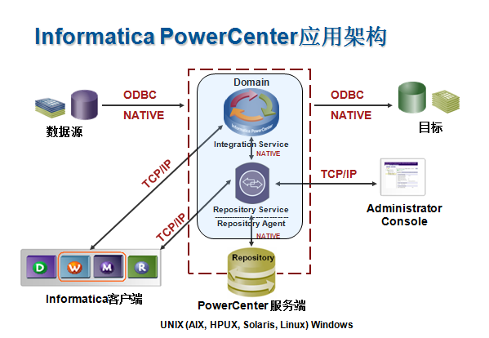

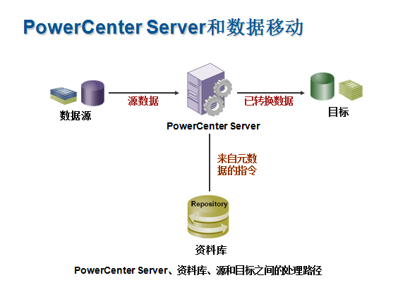

功能矩阵清单
通过功能矩阵描述软件的子模块之内的功能及权限关系。
产品功能模块 | 描述
Repository | PowerCenter数据整合引擎是基于元数据驱动的，提供了基于元数据驱动的元数据知识库（Repository），该元数据知识库可以在主流的关系型数据库中部署。该元数据库中存储所有的ETL元数据，包括：源、目标表的物理和逻辑元数据， ETL转换规则，知识库用户权限，ETL任务运行历史信息等元数据。
PowerCenter Repository Service | 资料库Server，用来管理所有对资料库中元数据的请求和操作。
PowerCenter Integration Service | 实际的ETL引擎。
客户端工具
Repository Manager | 元数据维护和安全操作，如：目录创建，开发资源查找，用户、组、权限管理等。
PowerCenter Designer | 设计开发环境，定义源及目标数据结构；设计转换规则，生成ETL映射。
Workflow Manager | 对Workflow，Session等ETL任务作设计，同时提供了对任务执行的调度和管理功能。
Workflow Monitor | 监控Workflow和Session运行情况，生成日志和报告。
Repository Server Administrator Tool | Informatica服务环境管理工具，Web方式，Service和 Repository的创建、备份、恢复，安全管理，License管理，等等。

环境搭建

所需软硬件环境
软硬件环境列表
对平台的支持，支持主流的操作系统平台包括Sun Solaris，HP-UX, IBM AIX, Linux, Windows等。
操作系统类型 | 支持情况 | 支持列表
AIX | 支持 | - 6.1 TL5 (minimum certified)64-bit  - 7.1 64-bit
HP-UX | 支持 | - 11.31 (11i v3) 64-bit
Redhat Enterprise Linux | 支持 | - 6.1 (minimum certified) 64-bit/32-bit  - 5.3 (minimum certified) 64-bit/32-bit
Suse Enterprise Linux Server | 支持 | - 11 64-bit/32-bit  - 10 64-bit/32-bit
Solaris | 支持 | - 11 64-bit  - 10 64-bit
Windows | 支持 | - 2008 R2 64-bit  - 2008 64-bit/32-bit

Domain存储配置库

操作系统类型 | 支持情况 | 支持列表
AIX | 支持 | - Oracle 11gR2,11gR1,10gR2  - IBM DB2 9.7,9.5  - MS SQL Server 2008 R2,2008,2005  - Sybase ASE 15.5,15.0.3
HP-UX | 支持 | - Oracle 11gR2,11gR1,10gR2  - IBM DB2 9.7,9.5  - MS SQL Server 2008 R2,2008,2005  - Sybase ASE 15.5,15.0.3
Redhat Enterprise Linux | 支持 | - Oracle 11gR2,11gR1,10gR2  - IBM DB2 9.7,9.5  - MS SQL Server 2008 R2,2008,2005  - Sybase ASE 15.5,15.0.3
Suse Enterprise Linux Server | 支持 | - Oracle 11gR2,11gR1,10gR2  - IBM DB2 9.7,9.5  - MS SQL Server 2008 R2,2008,2005  - Sybase ASE 15.5,15.0.3
Solaris | 支持 | - Oracle 11gR2,11gR1,10gR2  - IBM DB2 9.7,9.5  - MS SQL Server 2008 R2,2008,2005  - Sybase ASE 15.5,15.0.3
Windows | 支持 | - Oracle 11gR2,11gR1,10gR2  - IBM DB2 9.7,9.5  - MS SQL Server 2008 R2,2008,2005  - Sybase ASE 15.5,15.0.3
注：SQL Server和Sybase不适用于IBM zSeries系统。

环境变量配置
安装之前环境变量配置（以Linux为例）
#for Oracle
export NLS_LANG="SIMPLIFIED CHINESE_CHINA.ZHS16GBK" #Oracle中文环境
export ORACLE_BASE=/usr/app/oracle
export ORACLE_HOME=$ORACLE_BASE/product/10.1.0/db_1
export PATH=/usr/sbin:$PATH
export PATH=$ORACLE_HOME/bin:$PATH
export LD_LIBRARY_PATH=$ORACLE_HOME/lib:$ORACLE_HOME/lib32:/lib:/usr/lib
#for PWC
LANG=C; export LANG
export INFA_CODEPAGENAME="MS936"
安装之后环境变量配置（以Linux为例）
export INFA_HOME=<infa安装路径>
export LD_LIBRARY_PATH=$LD_LIBRARY_PATH:$INFA_HOME/server/bin
export PATH=$PATH:/home/oracle:$INFA_HOME/server/bin:$INFA_HOME

安装流程

准备工作

检查数据库客户端
检查数据库/客户端位数，确定安装版本
检查oracle版本，使用命令： TNSPING.
如果是32位系统：
$ORACLE_HOME\BIN>tnsping
TNS Ping Utility for 32-bit Windows: Version 10.2.0.3.0 - Production on 04-J┌N-2008 08:52:08
如果是64位系统：
$ORACLE_HOME\BIN>tnsping
TNS Ping Utility for 64-bit Windows: Version 10.2.0.3.0 - Production on 04-J┌N-2008 08:49:45

数据库环境准备
确认USERS表空间至少2GB空闲
确认TEMP表空间有1GB空闲
- 设置 open_cursors 参数为 1000 或更高.
SQL>ALTER SYSTEM SET open_cursors = 1000 SCOPE_MEMORY

创建domain configuration repository 数据库
为Infomatica PowerCenter创建用户INFA_DOMAIN：
USER | INFA_DOMAIN
PWD | infa
Tablespace（不小于2GB） | USERS/或其他
临时表空间 | TEMP
SQL>CREATE USER “INFA_DOMAIN” PROFILE “DEFAULT” IDENTIFIED BY “infa”DEFAULT TABLESPACE “USERS” TEMPORARY TABLESPACE “TEMP” ACCOUNT UNLOCK
GRANT “CONNECT” TO “INFA_DOMAIN”
- 确认INFA用户具有 CONNECT、RESOURCE角色
SQL>GRANT “CONNECT” TO “INFA_DOMAIN”
SQL>GRANT “RESOURCE” TO “INFA_DOMAIN”
- 确认INFA用户具有CREATE VIEW权限。
SQL>GRANT CREATE VIEW TO “INFA”
注：创建多个domain时，为每一个domain创建一个独立的数据库用户。

创建informatica系统用户
创建一个操作系统用户：infa，用于安装Informatica。

将Informatica安装用户添加到Oracle用户所在的组中
infa安装用户在安装、配置过程中需要访问oracle安装路径，请务必将infa用户加入oracle用户所在的用户组。

创建安装目录
创建PowerCenter安装目录
例如：/usr/app/informatica/9.1.0

修改infa安装用户的文件打开数
用root权限登录，并修改/etc/security/limits.conf，添加下列内容：
infa soft nofile 8192
infa hard nofile 65536

注：如果不配置文件打开数，将导致：安装之后无法Ping通Administrator tool，并提示DOM-10022故障，请配置该文件，并重启Informatica服务。

配置环境变量
变量说明如下：
IATEMPDIR：安装过程需要1GB的临时磁盘空间，如果不使用/tmp目录，就为该变量指定新的目录。
For Red Hat Linux：
用informatica安装用户登录系统，修改.bash_profile
$ vi .bash_profile
追加录入下列内容：
#for Oracle
export NLS_LANG="SIMPLIFIED CHINESE_CHINA.ZHS16GBK" #Oracle中文环境
export ORACLE_BASE=/usr/app/oracle
export ORACLE_HOME=$ORACLE_BASE/product/10.1.0/db_1
export PATH=/usr/sbin:$PATH
export PATH=$ORACLE_HOME/bin:$PATH
export LD_LIBRARY_PATH=$ORACLE_HOME/lib:$ORACLE_HOME/lib32:/lib:/usr/lib
#for PWC
LANG=C; export LANG
export INFA_CODEPAGENAME="MS936"
注：如果不配置Oracle环境变量，创建和启动PowerCenter Repository Service时，会引起[REP_51002]错误

检查端口
使用命令netscat检查端口：
$ netscat -anp
检查下列端口是否被使用：
- Domain port. Default is 6005.
- Service Manager port. Default is 6006.
- Service Manager shutdown port. Default is 6007.
- Informatica Administrator port. Default is 6008.
- Informatica Administrator shutdown port. Default is 6009.
- Range of ports for application services. Default range is 6013 to 6113.
注：Range of ports中，最小值与最大值的差应不小于3.

准备License Key
将License Key 复制到服务器上。

复制安装文件，解压tar安装包
将安装包复制到服务器上，并解压。

安装Informatica PowerCenter
进入Informatica解压目录，运行install.sh
[informatica@infoman-950 9.1.0]$ ./install.sh
OS detected is Linux

\***************************************************************************
\* Welcome to the Informatica 9.1.0 Server Installer. *
\***************************************************************************

Before you continue, read the following documents:
* Informatica 9.1.0 Installation Guide and Release Notes.
* B2B Data Transformation 9.1.0 Installation and Configuration Guide and Release Notes.

You can find the 9.1.0 documentation in the Product Documentation section at http://mysupport.informatica.com.

Configure the LANG and LC_ALL variables to generate appropriate code pages and
create and connect to repositories and Repository Services.
Do you want to continue? (Y/N)Y
Installer requires operating system Linux version 2.6 and later.
Current operating system Linux version 2.6.
Current operating system meets minimum requirements.

Select to install or upgrade:

1. Install or upgrade Informatica.
Select this option if the machine does not have Informatica services installed or if it has Informatica 9.1.x or an earlier version installed.

2.Install or upgrade Data Transformation Engine Only.
Select this option to install or upgrade only Data Transformation Engine.

Enter the choice(1 or 2):1

-----------------------------------------------------------
Checking for existing 9.1.0 product installation.
To verify whether the machine meets the system requirements for the Informatica installation or upgrade, run the Pre-Installation (i9Pi) System Check Tool before you start the installation or upgrade process. It is recommended that you verify the minimum system requirements.

Do you want to run the Pre-Installation System Check Tool (i9Pi) before you start the installation process (y/n)? (Default: n )
Select (G)UI mode (needs X Window support) or (C)onsole mode (G/C):C
Launching installer in console mode ...
Preparing to install...
Extracting the JRE from the installer archive...
Unpacking the JRE...
Extracting the installation resources from the installer archive...
Configuring the installer for this system's environment...

Launching installer...

Preparing SILENT Mode Installation...

===============================================================================
Informatica 9.1.0 (created with InstallAnywhere)
-------------------------------------------------------------------------------

******************************************************************************************************
Installation Type - Step 1 of 7
******************************************************************************************************
[ Type 'back' to go to the previous panel or 'quit' to cancel the installation at any time. ]

Copyright (c) 1998-2012 Informatica Corporation. All rights reserved.
This Software is protected by U.S. Patent Numbers 5,794,246;
6,014,670; 6,016,501; 6,029,178; 6,032,158; 6,035,307; 6,044,374;
6,092,086; 6,208,990; 6,339,775; 6,640,226; 6,789,096; 6,820,077;
6,823,373; 6,850,947; 6,895,471; 7,117,215; 7,162,643; 7,243,110;
7,254,590; 7,281,001; 7,421,458; 7,496,588; 7,523,121; 7,584,422;
7,676,516; 7,720,842; 7,721,270; and 7,774,791,
international Patents and other Patents Pending.

Select to install or upgrade:
* 1->Install Informatica 9.1.0. ......
Select this option to perform a full installation of Informatica 9.1.0.
2->Upgrade to Informatica 9.1.0. ......
Select this option to upgrade previous versions of Informatica products to Informatica 9.1.0.
:1

******************************************************************************************************
Installation Pre-Requisites - Step 2 of 7
******************************************************************************************************
[ Type 'back' to go to the previous panel or 'quit' to cancel the installation at any time. ]

Verify the installation pre-requisites and complete the
pre-installation tasks before you continue.

Disk Space Requirement: 4 GB

Memory Requirement (RAM): 4 GB

Database Requirements
- Requires Oracle, IBM DB2, Microsoft SQL Server or Sybase ASE.
- Database user account must have permission to create and drop tables
and views and insert, update, and delete data.

Pre-installation Tasks
- Verify that you have a valid license key.
- Set up a database user account for the domain configuration.
- Determine the port numbers to use for the node and domain services.
Press <Enter> to continue ...

******************************************************************************************************
License Key - Step 3 of 7
******************************************************************************************************
[ Type 'back' to go to the previous panel or 'quit' to cancel the installation at any time. ]

Enter the license key file (default :- /home/informatica/license.key) :/usr/app/informatica/keys/V91POC.KEY

******************************************************************************************************
Installation Directory - Step 3 of 7
******************************************************************************************************
[ Type 'back' to go to the previous panel or 'quit' to cancel the installation at any time. ]

Enter the installation directory (default :- /home/informatica/Informatica/9.1.0) :/usr/app/informatica/9.1.0

******************************************************************************************************
Pre-Installation Summary - Step 4 of 7
******************************************************************************************************
[ Type 'back' to go to the previous panel or 'quit' to cancel the installation at any time. ]

Product Name : Informatica 9.1.0 Services

Installation Type : Fresh Installation

Installation Directory : /usr/app/informatica/9.1.0

Disk Space Requirements

Required Disk Space : 4,373 MB

Available Disk Space : 9,413 MB

Press <Enter> to continue ...

******************************************************************************************************
Installing - Step 5 of 7
******************************************************************************************************

[==================|==================|==================|==================]
[==================|==================|==================|==================]
[==================|==================|==================|==================]
[==================|==================|==================|==================]

===============================================================================
Configuring Installation...
---------------------------

[==================|==================|==================|==================]
[------------------|------------------|------------------|------------------]

******************************************************************************************************
Domain Selection - Step 5A of 7
******************************************************************************************************
[ Type 'back' to go to the previous panel or 'quit' to cancel the installation at any time. ]

* 1->Create a domain
2->Join a domain
:1

Enable Transport Layer Security (TLS) for the domain
* 1->No
2->Yes
:
* 1->Enable HTTPS for Informatica Administrator
2->Disable HTTPS
:2

******************************************************************************************************
Domain Configuration Repository - Step 5B of 7
******************************************************************************************************
[ Type 'back' to go to the previous panel or 'quit' to cancel the installation at any time. ]

Configure the database for the domain configuration repository:

Database type:
* 1->Oracle
2->SQLServer
3->DB2
4->Sybase
:1

Database user ID: (default :- admin) :INFA_DOMAIN

User password: :

Configure the database connection
* 1->JDBC URL
2->Custom JDBC Connection String
:1

Database address: (default :- host_name:port_no) :infoman-910:1521

Database service name: (default :- ServiceName) :orcl

Configure JDBC parameters
* 1->Yes
2->No
:2
******************************************************************************************************
Domain and Node Configuration - Step 6 of 7
******************************************************************************************************
[ Type 'back' to go to the previous panel or 'quit' to cancel the installation at any time. ]

Enter the following information for the Informatica domain.

Domain name: (default :- Domain_infoman-950) :

Node host name: (default :- infoman-950) :

Node name: (default :- node01_infoman-950) :

Node port number: (default :- 6005) :

Domain user name: (default :- Administrator) :

Domain password: (default :- ) :infa

Confirm password: (default :- ) :infa

Display advanced port configuration page
* 1->No
2->Yes
:2

******************************************************************************************************
Port Configuration - Step 6A of 7
******************************************************************************************************
[ Type 'back' to go to the previous panel or 'quit' to cancel the installation at any time. ]

Enter the port numbers for the Service Manager and Administrator:

Service Manager shutdown port: (default :- 6007) :

Service Manager port: (default :- 6006) :

Informatica Administrator port: (default :- 6008) :

Informatica Administrator shutdown port: (default :- 6009) :

Minimum port number: (default :- 6013) :

Maximum port number: (default :- 6113) :

Defining domain...
--------------------------------------
Registering plugins...
-------------
Starting service...
--
Pinging domain...
--------------
Pinging domain...
--
Pinging domain...
--
Adding license...
----
Pinging Administrator...
--
Pinging Administrator...
----

******************************************************************************************************
Post-Installation Summary - Step 7 of 7
******************************************************************************************************
Installation Status SUCCESS

The Informatica 9.1.0 installation is complete.

For more information, see the debug log file:
/usr/app/informatica/product/9.1.0/Informatica_9.1.0_Services.log

Installation Type :Fresh Installation

Informatica Administrator Home Page::
http://infoman-910:6008

Product Name: Informatica 9.1.0 Services

Press <Enter> to continue ...

Installation Complete.

安装后配置环境变量
安装后配置infa用户的.bash_profile文件，添加下列内容：
export INFA_HOME=<infa安装路径>
export LD_LIBRARY_PATH=$LD_LIBRARY_PATH:$INFA_HOME/server/bin
export PATH=$PATH:/home/oracle:$INFA_HOME/server/bin:$INFA_HOME

启动方式

启动/停止Informatica Services服务
用informatica用户登录
执行启动命令：
$ <infa安装路径>/server/tomcat/bin/infaservice.sh startup

停服务
$ <infa安装路径>/server/tomcat/bin/infaservice.sh shutdown

创建PowerCenter Repository资料库服务

创建PowerCenter Repository数据库
创建ORACLE用户：INFA_REP，并配置CONNECT、RESOURCE、CREATE ANY VIEW权限。

创建PowerCenter Repository Service
启动Informatica服务，并进入Administrator tool,
创建PowerCenter Repository Service（创建服务同时创建Repository内容）。

启动PowerCenter Repository Service
略

创建PowerCenter Integration Service
基于新创建的PowerCenter Repository Service创建PowerCenter Integration Service

启动PowerCenter Integration Service
略

各功能详述

基本功能

配置Power Center 客户端连接
初次在PowerCenter客户端主机上使用PowerCenter客户端程序，需要对主机环境进行配置。

示例说明
ETL服务器环境如下：
IP地址: 192.168.1.102
Hostname（主机名称）: infaserver
Administrator tool 访问网址：http://192.168.1.102:6008/
Administrator tool登录用户：Administrator
Administrator tool登录密码：infa

配置客户端连接环境
配置客户端连接环境，请遵照下列步骤：
- 测试ETL服务器的网络连通性
- 配置hosts文件
- 配置Domain
- 连接PowerCenter资料库服务

测试ETL服务器的网络连通性
用ping命令测试ETL服务器是否连通：
在windows命令行窗口输入ping 192.168.1.102命令，测试ETL服务器的网络连通性。
返回结果如图所示，表明ETL服务器主机可以连通。
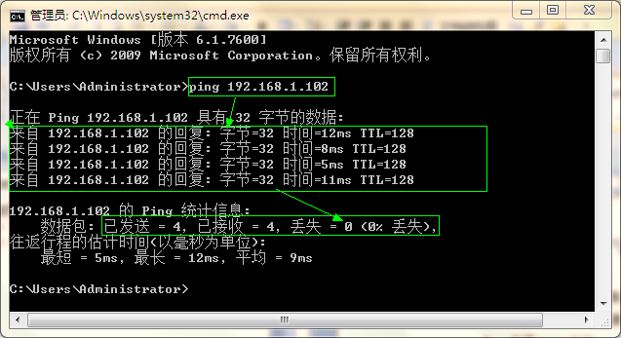

配置hosts文件
配置Domain连接之前，需要配置客户端主机的hosts文件，将ETL服务器的IP地址和主机名添加到hosts文件中。hosts文件路径：<windows安装目录>\system32\drivers\etc\
用文本编辑器打开上述路径下的hosts文件，添加下列内容：
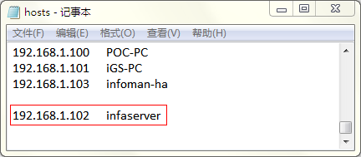

配置Domain
连接PowerCenter Repository资料库之前，首先为客户端配置Domain：
- 启动PowerCenter客户端工具Repository Manager：
开始菜单→Informatica 9.1.0→Client→PowerCenter Client→
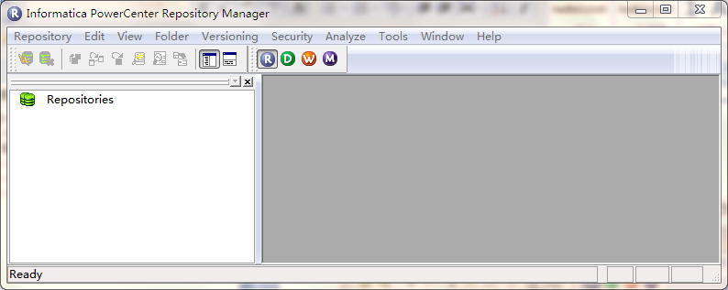
- 配置Domain：
- 点击主菜单Repository→Configure Domains…，弹出Configure Domains窗口
- 点击“添加”按钮，弹出Add Domain窗口
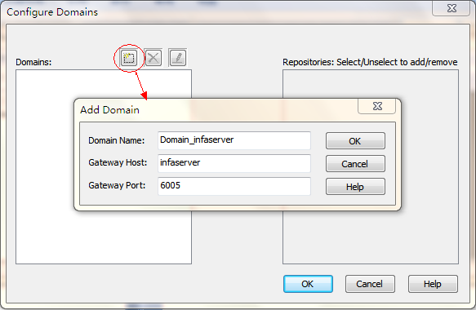
- 在Domain Name中，输入Domain的名称
- 在Geteway Host中，输入ETL服务器主机的hostname
- 在Geteway Port中，输入端口号：6005
- 点击OK按钮，如果连接Domain成功，将会在右侧看到该Domain下的Repository资料库选项
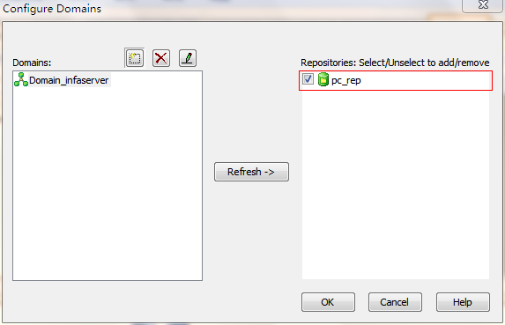
- 对资料库进行勾选，然后点击OK按钮，关闭Configure Domains窗口。资料库被添加到Repositories根节点下。
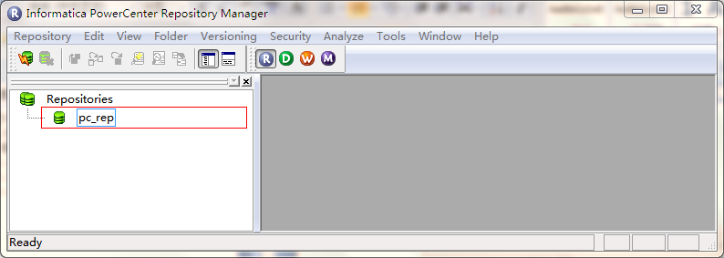

连接PowerCenter资料库服务
- 点击“连接”按钮，或者从Repository菜单中选择Connect…菜单项，弹出连接窗口：
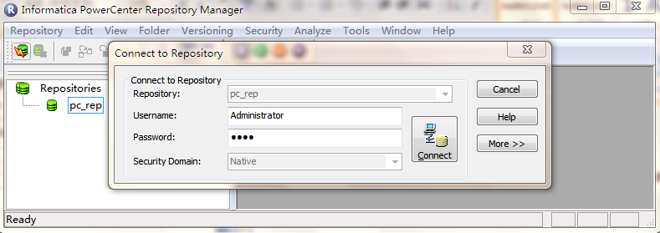
- 在Username中，输入PowerCenter Repository Service的登录账户
- 在Password中，输入PowerCenter Repository Service的登录密码
点击Connect按钮，连接PowerCenter 资料库服务。

创建一个PowerCenter项目
初次用PowerCenter开发新项目，需要首先为项目创建目录。
用下列步骤创建项目。

示例说明
ETL服务器环境如下：
IP地址: 192.168.1.102
Hostname（主机名称）: infaserver
Administrator tool 访问网址：http://192.168.1.102:6008/
Administrator tool登录用户：Administrator
Administrator tool登录密码：infa
PowerCenter Repository资料库服务名称：pc_rep
项目名称：数据中心ETL项目
英文名称：SJZX_ETL

创建PowerCenter项目
创建PowerCenter项目，请遵照下列步骤：
- 启动Repository Manager客户端工具
- 连接PowerCenter Repository资料库服务
- 创建项目目录

启动Repository Manager客户端工具
启动PowerCenter客户端工具Repository Manager：
开始菜单→Informatica 9.1.0→Client→PowerCenter Client→
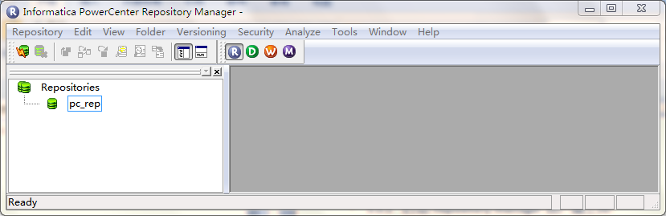

连接PowerCenter Repository资料库服务
- 选中要连接的PowerCenter Repository资料库服务
- 点击“连接”按钮，或者从Repository菜单中选择Connect…菜单项，弹出连接窗口：
- 在Username中，输入PowerCenter Repository Service的登录账户
- 在Password中，输入PowerCenter Repository Service的登录密码
- 点击Connect按钮，连接PowerCenter 资料库服务。
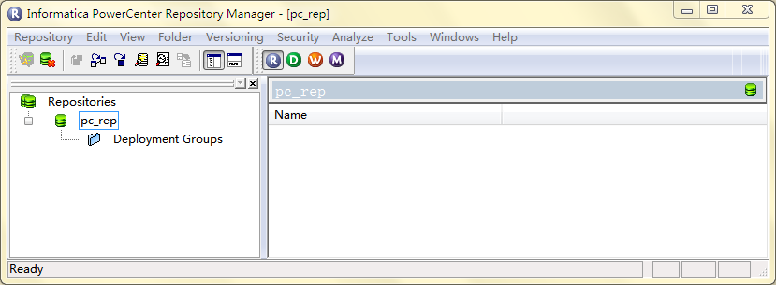

创建项目目录
选择主菜单Folder下的Create...，弹出Create Folder窗口：
- 在Folder Properties页上，输入下列信息：
  - Name：项目名称，可以使用prj_<项目英文名称>作为项目目录的名称；
  - Description：对该项目的描述。
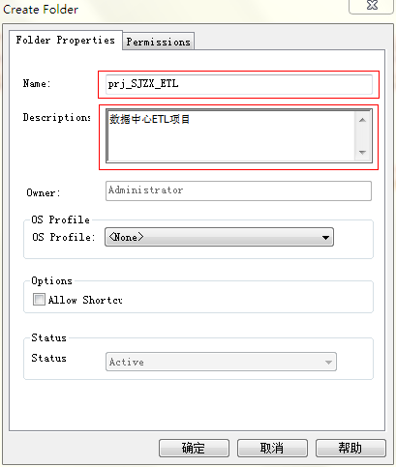
- 点击“确定”按钮，完成项目目录添加操作。
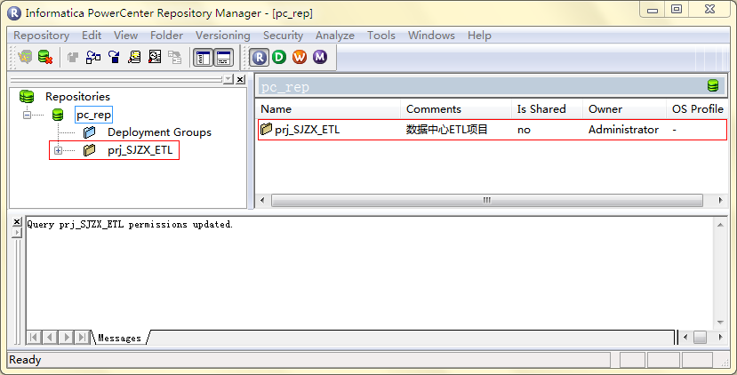
注：项目状态区的Owner列显示了该项目的所有者，其他用户未经管理员授权，将无法对该项目进行操作。可以用Folder菜单的Edit对该项目的Permissions属性进行配置，为该项目添加授权用户，以及分配Read、Write、Execute等权限。

如何创建一个mapping 映射

导入源、目标表模型
按照下列步骤，创建一个Mapping映射。
- 启动Designer客户端工具
- 连接PowerCenter Repository资料库服务
- 添加Sources源表模型
- 添加Targets目标表模型
- 建立源表到目标表的Mapping映射
- 建立多表关联的Mapping映射

示例说明
ETL服务器环境如下：
IP地址: 192.168.1.102
Hostname（主机名称）: infaserver
Administrator tool 访问网址：http://192.168.1.102:6008/
Administrator tool登录用户：Administrator
Administrator tool登录密码：infa
PowerCenter Repository资料库服务名称：pc_rep
项目目录名称：prj_SJZX_ETL

启动Designer客户端工具
从开始菜单启动Designer客户端工具：
开始菜单→Informatica 9.1.0→Client→PowerCenter Client→
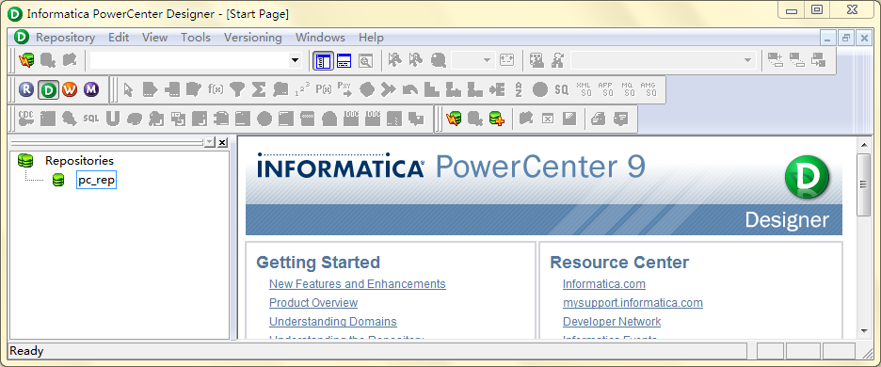

连接PowerCenter Repository资料库服务
- 选中要连接的PowerCenter Repository资料库服务
- 点击“连接”按钮，或者从Repository菜单中选择Connect…菜单项，弹出连接窗口：
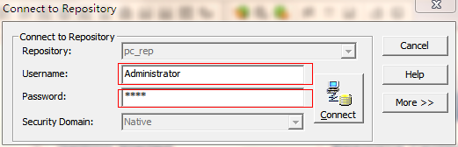
- 在Username中，输入PowerCenter Repository Service的登录账户
- 在Password中，输入PowerCenter Repository Service的登录密码
- 点击Connect按钮，连接PowerCenter 资料库服务。
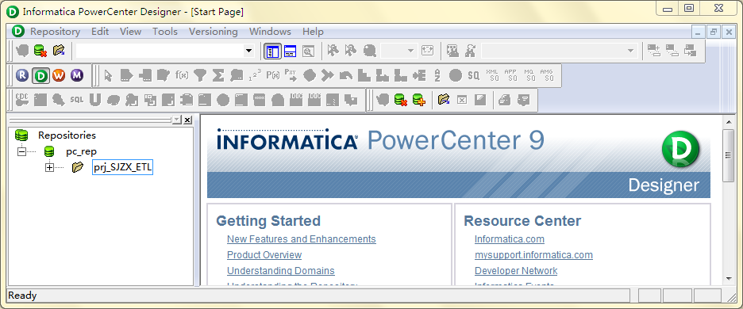

添加sources源表模型

打开Source Analyzer工作区
添加源表模型，需要打开Source Analyzer工作区：点击主菜单Tools下的Sources Analyzer菜单项。
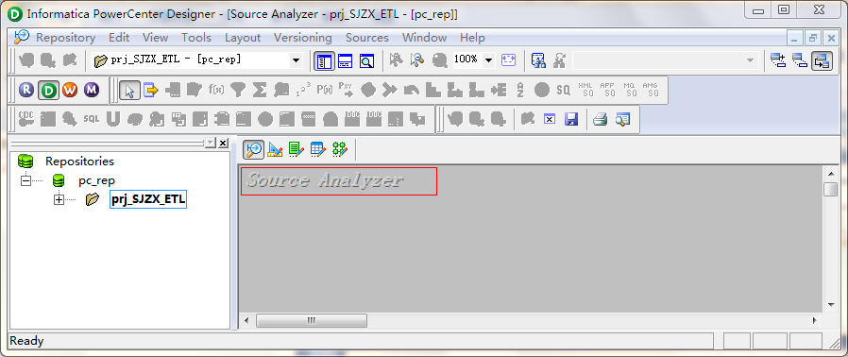
工作区左上角出现Source Analyzer标注，表明当前工作区为Source Analyzer工作区。

添加源表模型
通过ODBC连接数据源，获取源表模型：
- 点击主菜单Sources→Import from Database…菜单项，弹出Import Tables：
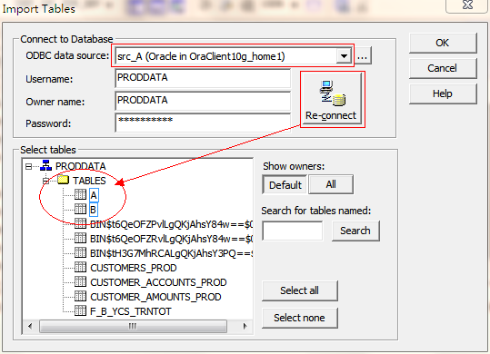
- 从ODBC数据源列表中选择已经配置好的ODBC连接，点击Connect，导入数据源列表；
- 从数据源列表中选择要导入的源表模型（可通过Ctrl键进行多选），然后点击“确定”按钮，完成源表模型导入。
- 导入成功，源表模型将出现在Source Analyzer工作区中（源表模型的标题栏显示为绿色），按键盘Ctrl+S保存。
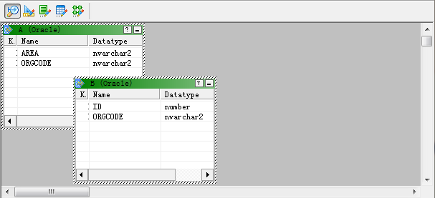

添加目标表模型
添加目标表模型，需要打开Target Designer工作区：点击主菜单Tools下的Target Designer菜单项。
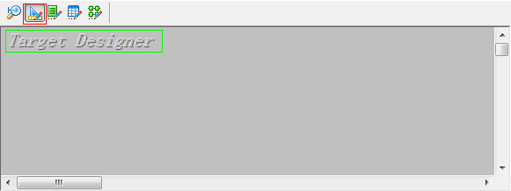
工作区左上角出现Target Designer标注，表明当前工作区为Target Designer工作区。
（也可通过点击“标尺”快捷按钮切换到Target Designer工作区）

从ODBC连接添加目标表模型（方式一）
如果目标表已经在目标库中创建，可通过ODBC连接目标数据库，获取目标表模型：
- 切换到Target Designer工作区；
- 从Targets菜单选择Import from Database…项；
- 导入目标表模型的操作方法与导入源表模型完全相同，参见1.4.2。
- 导入成功，源表模型将出现在Target Designer工作区中，按键盘Ctrl+S保存。

从源表模型添加目标表模型（方式二）
可通过在Target Designer中打开源表模型，可创建与源表模型结构完全相同的目标表模型：
- 打开Target Designer工作区；
- 展开左侧项目目录下的Sources文件夹，选中要打开的源表模型，并用鼠标右键单击源表，在弹出菜单中选择Open项；
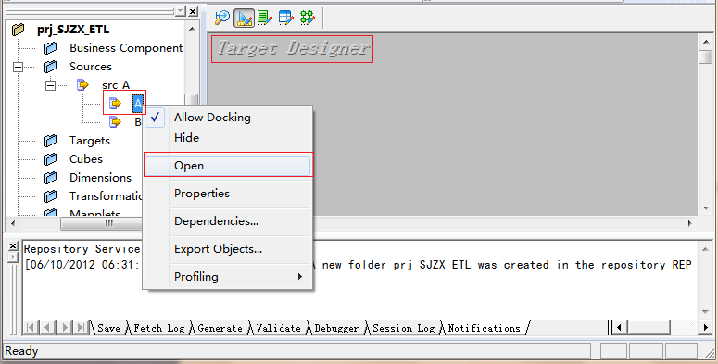
- 导入成功，目标表表模型将出现在Target Designer工作区中，按键盘Ctrl+S保存。
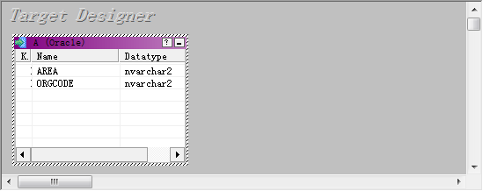

手工创建目标表模型（方式三）
如果目标表不存在，可通过手工输入来创建目标表模型：
- 打开Target Designer工作区；
- 选择主菜单Targets下的Create…项，弹出Create Target Table窗口；
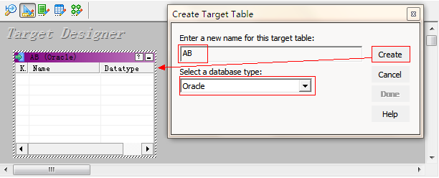
- 输入目标表的名称，例如：AB
- 在Select a database type中，选择目标表的类型，例如：Oracle，也可选择其他类型，例如：flat file（文本文件）
- 点击Create，AB表模型出现在Target Designer工作区；
- 鼠标左键双击AB表模型，弹出Edit Tables窗口；
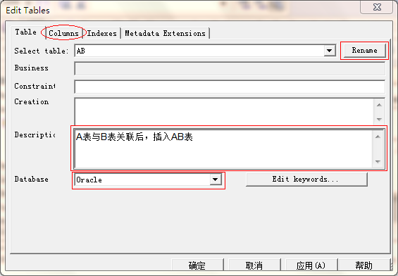
- 如果需要修改表名称，请点击Rename按钮；
- 可在Description编辑框中输入描述信息；
- 可在Database下拉列表中重新指定数据库类型；
- 点击Columns页，为目标表添加字段；
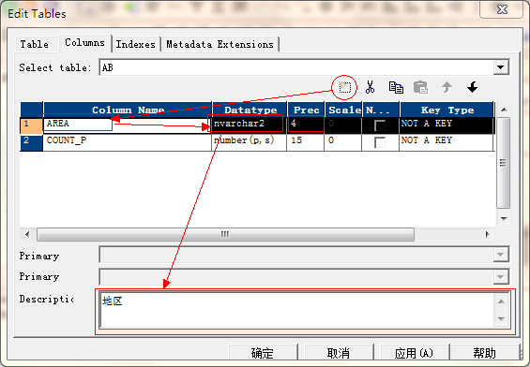
- 点击“添加”按钮，添加新的字段行，分别录入字段名称、类型、长度、是否允许空值、是否是主键，等等；
- 在Description中填入对该字段的说明；
- 点击“确定”，返回Target Designer工作区，按键盘Ctrl+S保存。

从平面文件导入目标表模型（方式四）
假定文本文件数据格式如图所示
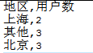
- 打开Target Designer工作区；
- 从Targets菜单选择Import from File…项，从弹出的文件选择对话框中选择要导入的目标数据文件，点击确定，弹出Flat File Import Wizard –Step 1 of 3对话框；
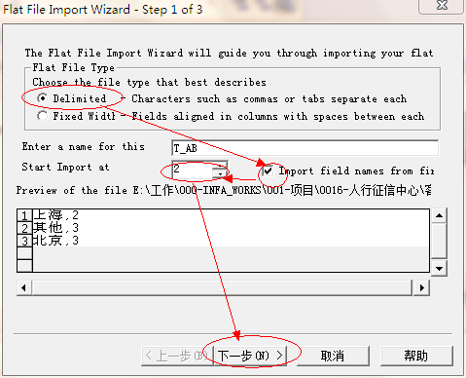
- 选择Delimited；
- 用文件第一行做表头列名，选择Import field names from first line，Start Import at自动变为2；
- 点击“下一步”按钮；
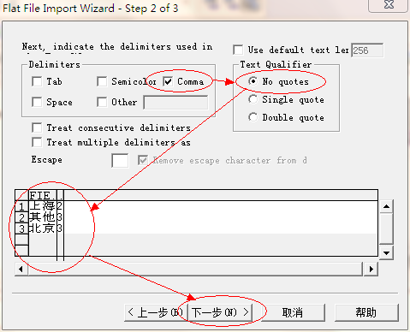
- 因为目标文件的数据分隔符使用逗号，所以选择Comma，并选择No quotes（不使用引号）；
- 从数据表格中检查分隔符是否正确匹配了各个字段值，如果不匹配，请重新调整分隔符类型；
- 再次点击“下一步”按钮；
- 在Source列表中选择各个字段，修改Name、Datatype等属性；
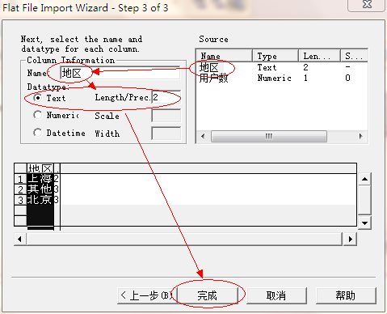
- 从数据表格中观察数据；
- 点击“完成”按钮，返回Target Designer工作区，完成目标表模型添加；
- 按键盘组合键Ctrl+S保存。

创建Mapping

建立源表到目标表的Mapping映射
建立Mapping映射，需要打开Mapping Designer工作区：点击主菜单Tools下的Mapping Designer菜单项。
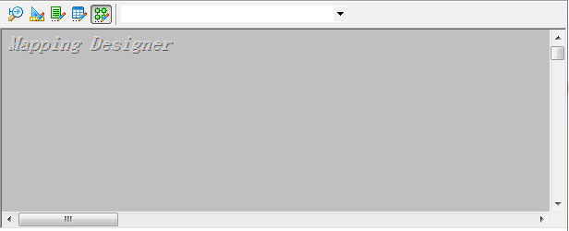
工作区左上角出现Mapping Designer标注，表明当前工作区为Mapping Designer工作区。
（也可通过点击快捷按钮切换到Target Designer工作区）

添加源表模型组件
- 展开左侧项目目录下的Sources文件夹，选中要打开的源表模型，并用鼠标左键拖拽到Mapping Designer工作区；
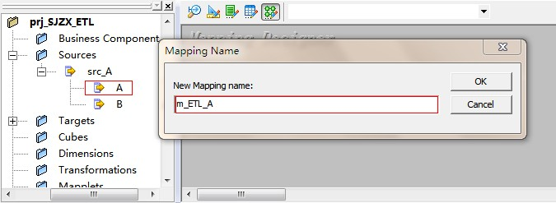
- 在弹出的Mapping Name中，输入Mapping的名称；
- 点击OK，在工作区中出现源表及其相关联的Source Qualifier组件，源表添加成功。
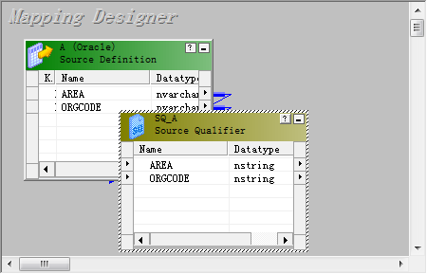

添加目标表模型组件
- 展开左侧项目目录下的Targets文件夹，选中要打开的源表模型，并用鼠标左键拖拽到Mapping Designer工作区；
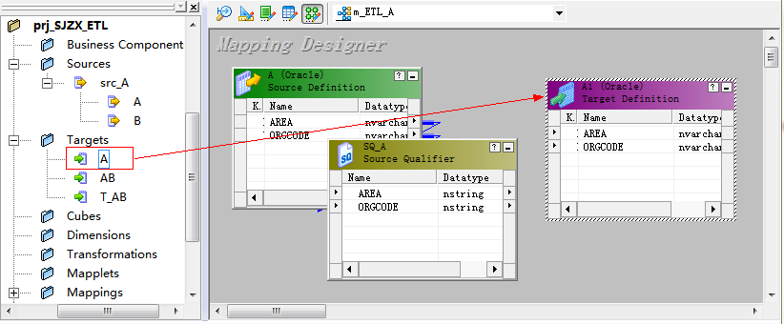

建立Mapping映射
可以通过手工映射或Auto Link方式建立源组件到目标组件的映射关系。

将字段映射到目标组件
从Source Qualifier中选择要建立映射的字段（可多选），并拖拽到目标组件相应的字段上，出现连线指向目标组件字段，表明添加成功。
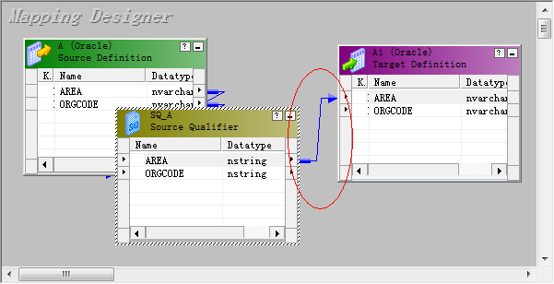

使用Auto Link自动完成字段映射
- 在Mapping Designer工作区的空白区域，点击鼠标右键，从弹出菜单中选择Auto Link…项，弹出Auto Link对话框；
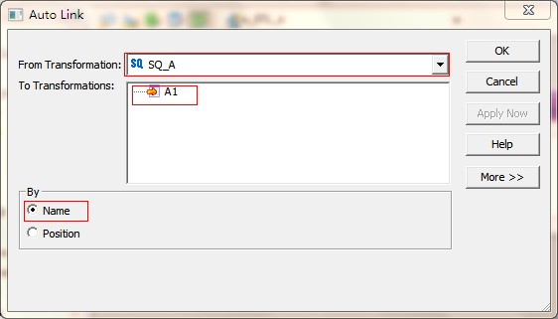
- 从From Transformation中选择源组件；
- 从To Transformations列表中选择目标组件；
- 选择By Name，则按照名称相同的字段进行匹配，选择Position，则按照位置的先后次序进行匹配；
- 点击OK按钮，完成自动映射。
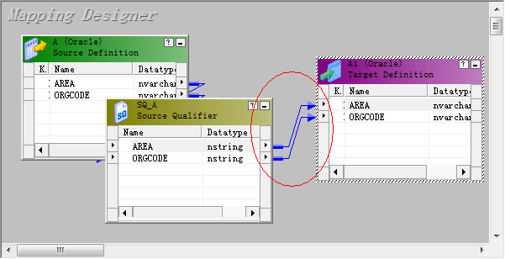
- 按键盘Ctrl+S保存。

创建多表关联的Mapping映射
用组件实现下列SQL处理逻辑：
select '地区'||','||'用户数' from dual;
select decode(substr(a.area,1,2),'10','北京','20','上海'，’其他'),count(b.id)
from a,b
where a.orgcode=b.orgcode
group by decode(substr(a.area,1,2),'10','北京','20','上海'，’其他');

添加源表组件和目标表组件
- 将源表模型组件和目标表模型组件拖拽到Mapping Designer工作区；
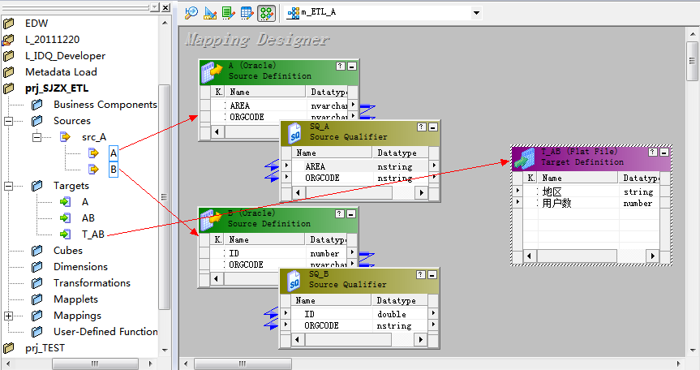

用Joiner组件建立源表关联关系
- 点击快捷按钮Joiner图标，将Joiner组件放在Mapping Designer工作区；
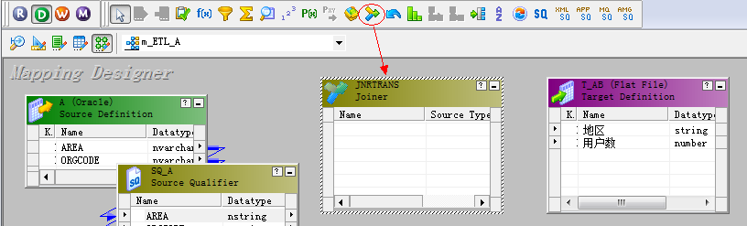
- 将源端两个SQ组件的字段拖拽到Joiner组件；
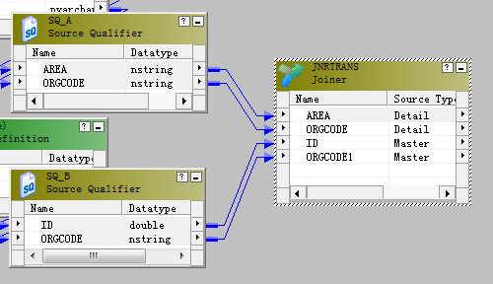
- 双击Joiner组件，弹出Edit Transformations窗口中，编辑Ports页，确认来自主表的字段的M属性被勾选（表示该表为主表），并点击Properties页；
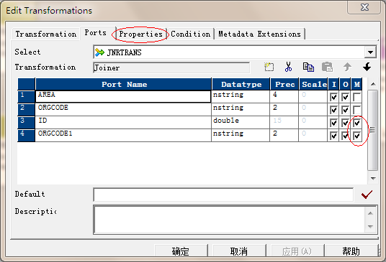
- 在Properties页中，确认Join Type是否满足关联条件要求，根据实际需要进行修改，本例使用Normal Join；
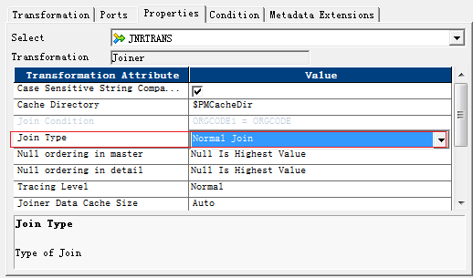
注：四种连接方式的说明：
Normal Join | 等值连接，只保留满足等值条件的记录（本例适用）
Master Outer Join | 保留子表的所有行
Detail Outer Join | 保留主表的所有行
Full Outer Join | 全连接（笛卡尔集）
- 点击Condition页，设置关联条件；
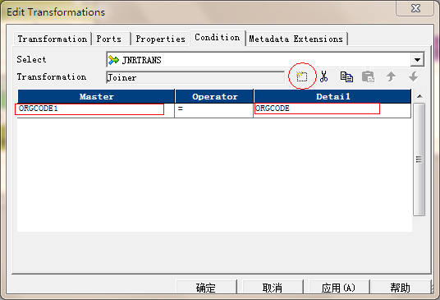
- 点击“添加”按钮，添加关联条件行；
- 选择Master表的关联字段名称；
- 选择Detail表的关联字段名称；
- 点击“确定”按钮，完成关联设置。

用Aggregator组件实现统计值计算
- 将Aggregator组件添加到Mapping Designer工作区；
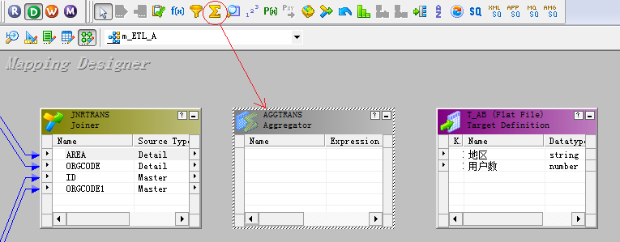
- 将统计字段和分组字段从Joiner组件拖拽到Aggregator组件；
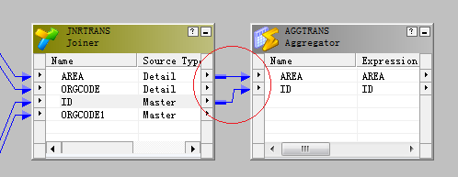
- 双击Aggregator组件，在Edit Transformation窗口编辑Ports页；
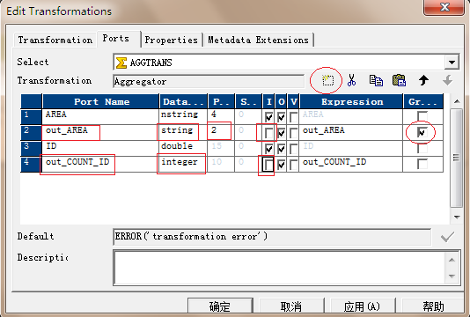
- 点击“添加”按钮，添加out_AREA和out_COUNT_ID字段，并按上图所示调整字段属性，将out_AREA设置为分组字段（如果有多个分组字段，分组先后次序按字段排列的先后次序处理，可用上下箭头图标按钮进行次序调整）；
- 点击out_AREA字段的Expression单元格，点击右侧的小按钮，打开表达式编辑窗口，输入如图的内容：
decode(substr(AREA,1,2),'10','北京','20','上海','其他')；
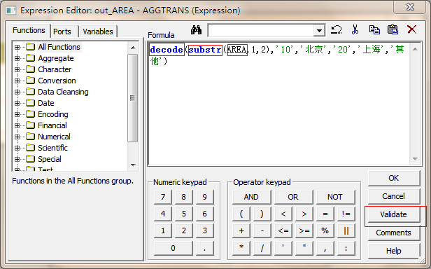
  - 从Ports页双击AREA，将字段名称添加到表达式编辑区；
  - 从Functions列表中，双击函数名称，将函数添加到表达式编辑区（函数用法与Oracle内置函数基本一致）；
- 点击Validate按钮，确认表达式的正确，点击“确定”按钮；
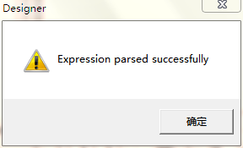
- 点击OK按钮，返回Edit Transformations窗口；
- 点击out_COUNT_ID字段的Expression单元格右侧小按钮，实现Count统计函数表达式；
- 在表达式编辑区书写如图的内容：COUNT(ID)；
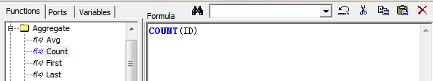
  - 可通过双击Aggregate目录下的Count函数名称，自动书写函数；
  - 点击Ports中的ID名称，将字段名称添加到函数的参数表中；
- 点击Validate按钮，确认表达式的正确，点击“确定”按钮；
- 点击Edit Transformation 窗口的OK按钮，返回Mapping Designer工作区；
- 将两个out字段连接到目标表组件上的相应字段上；
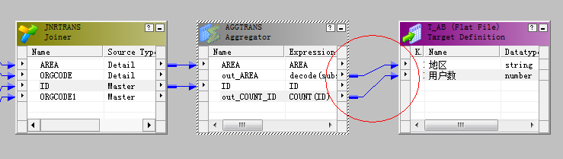
按组合键Ctrl+S保存，完成Mapping设计。

基本抽取源数据装载目标数据库开发步骤

创建项目目录
运行PowerCenter Repository Manager客户端。

创建Domain资料库连接
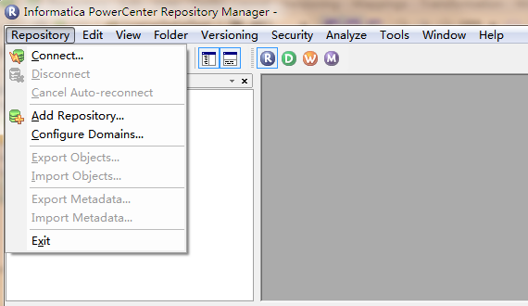
Repository →Configure Domains，输入下列信息：
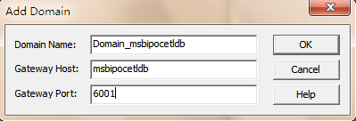
选中要连接的资料库，点击OK确认。
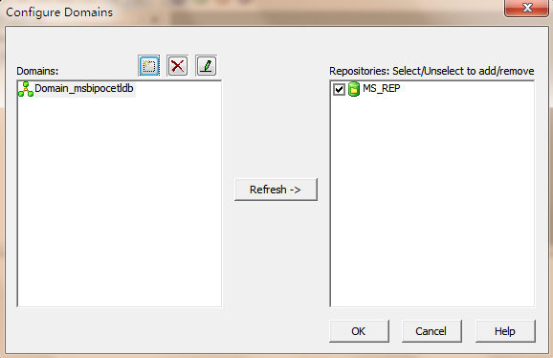

连接资料库
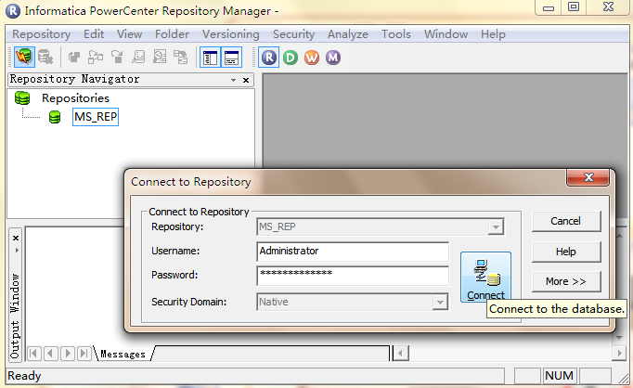
从Repositories目录中选中MS_REP，点击工具图标，弹出connect to repository对话框，输入用户名和密码，点击Connect按钮。

创建项目目录
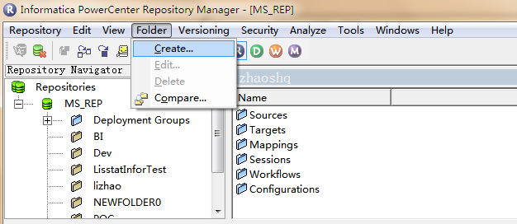
输入目录名称TEST_2012后，确定。
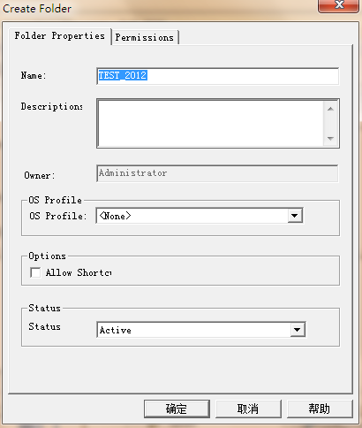

开发源到目标的Mapping映射
打开PowerCenter Designer客户端工具，连接知识库MS_REP。

添加源数据模型
切换到Source Analyzer工作区
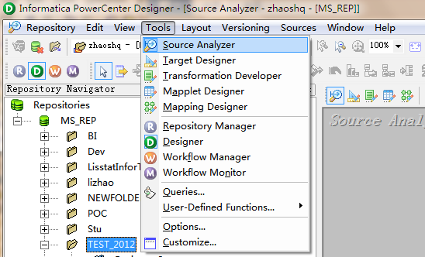

选择Sources→Import from Database菜单项
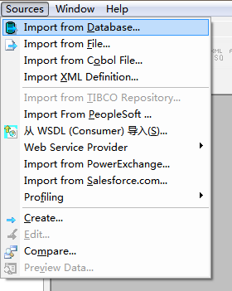

选择ODBC连接（src_MSOA需要自行添加，参见Windows ODBC相关配置文档）
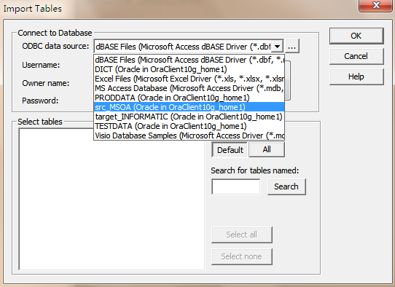

填写用户、密码，点击Re-connect按钮，选择需要抽取的Tables（可多选），点击OK按钮。
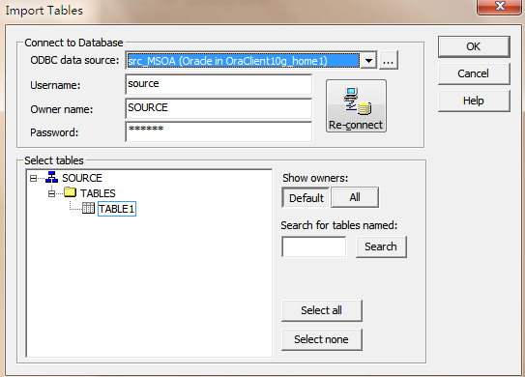

源数据模型被添加到工作区。
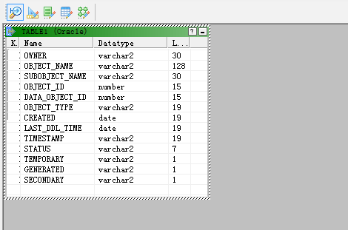

添加目标数据模型
切换到Target Designer工作区
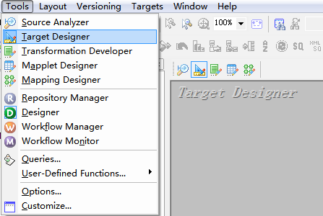
选择Targets→Import from Database菜单项
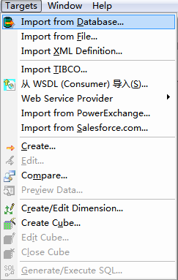

选择目标库连接
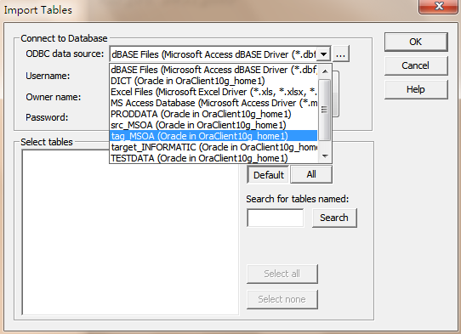

连接目标库，选择目标表，点击OK按钮。
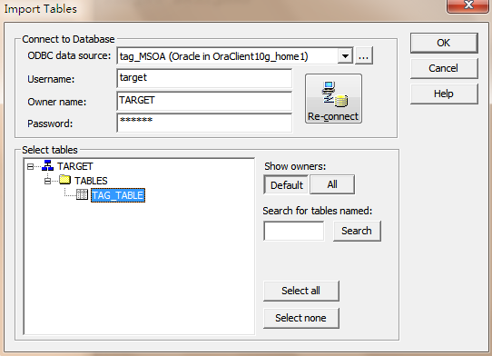

目标数据模型被导入
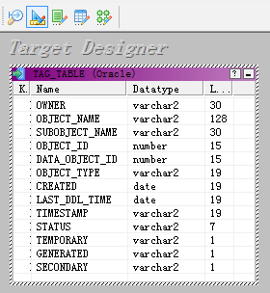

创建源到目标的Mapping映射

切换到Mapping Designer工作区
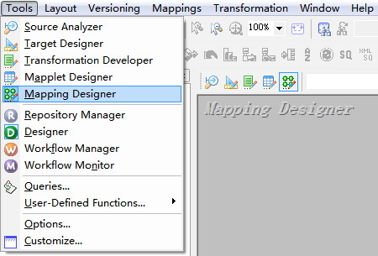

添加源数据模型

将源模型拖拽到Mapping工作区，在弹出对话框中输入Mapping的名称后，点击OK按钮。
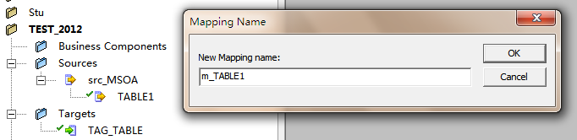
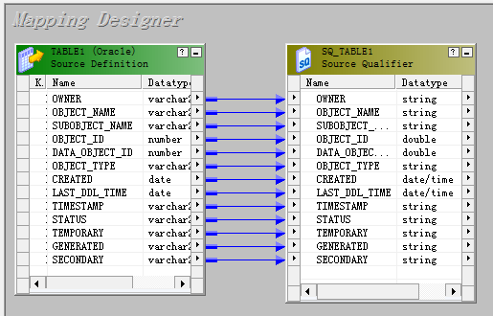

添加目标数据模型
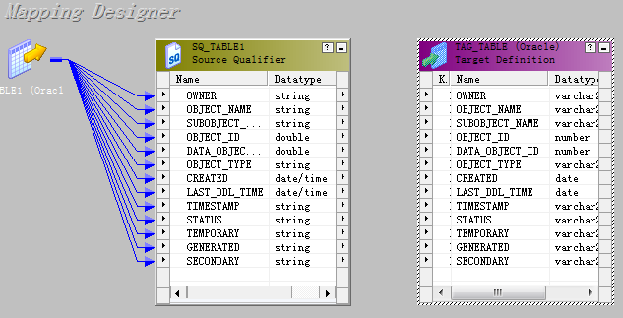

建立源和目标之间的端口映射
选中Source Qualifier组件中的字段，拖拽到Target Definition组件相应字段上。
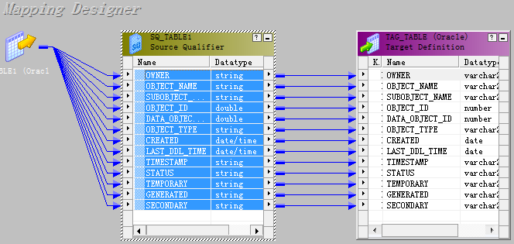
保存Mapping后，即完成了一个源到目标的全量抽取的Mapping映射。

开发工作流

添加源库和目标库
打开Workflow Manager客户端工具，选择Connections→Relational…菜单项，配置数据库连接。
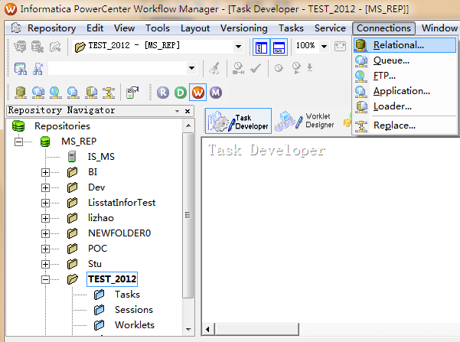
点击New按钮，弹出对话框，选择Oracle后，点击OK按钮。
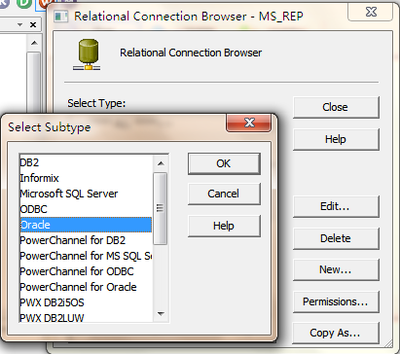
添加源库连接（该数据源需要提供ETL服务器上的Oracle客户端SID名字，填入connect String中），点击OK按钮。
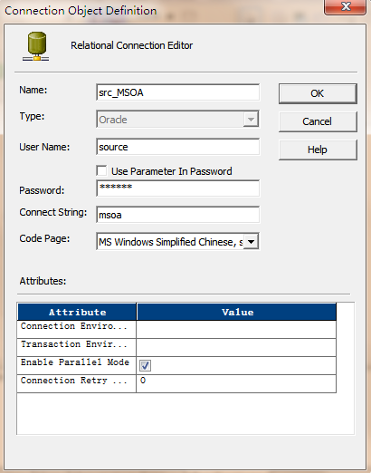
同样的方法，添加目标库连接，点击OK。
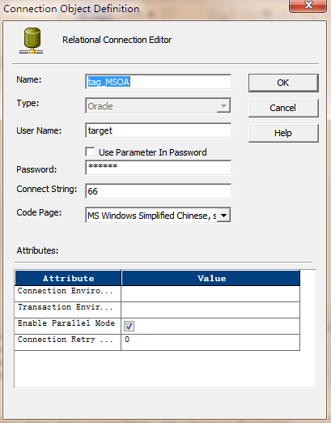

创建workflow
点击Tools→Workflow Designer，切换到工作流设计区。
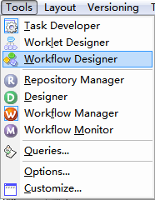
选择Session组件按钮，并
鼠标移动点击工作流设计区的任意空白处，在弹出Mapping对话框中，选择需要执行的Mapping后，按OK按钮。
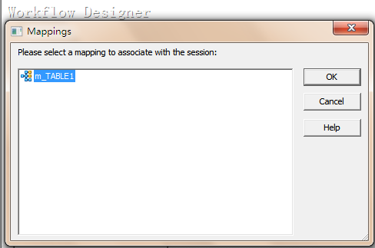
使用默认名称，或者重新命名，点击“确定”按钮完成工作流添加。
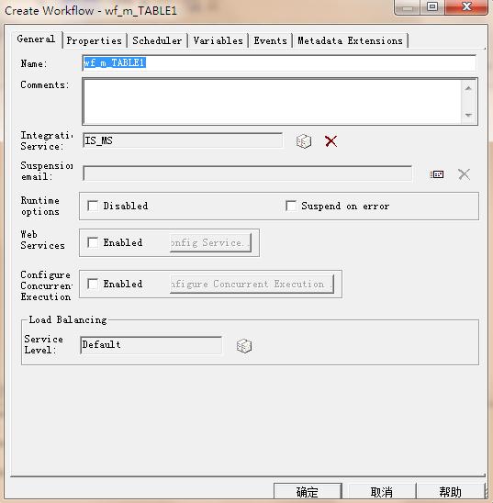
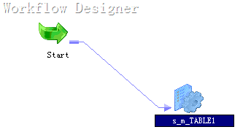

添加源库连接
鼠标双击s_m_TABLE1任务，打开任务配置对话框，在Mapping选项卡中，选择Sources文件夹下面的源对象。
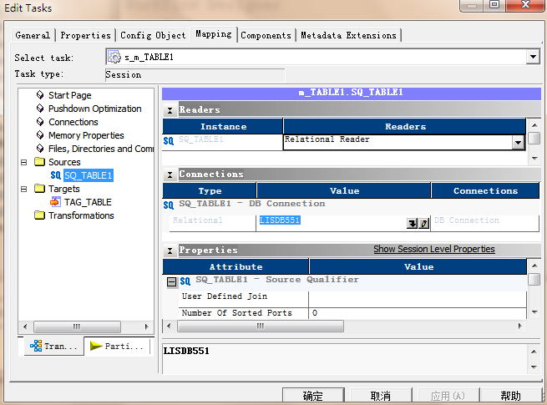
选中右侧Connections栏的value属性值，并点击编辑框右侧的向下箭头，打开数据连接对话框，选择刚刚配置好的源库连接，点击OK按钮。
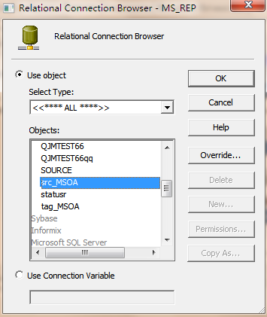

添加目标库连接
选择targets文件夹下的目标对象，为其添加目标库连接（添加方法与源库连接添加方法相同）。
并将Properties栏里的Truncate target table option选项选中，以便在每次全量抽取数据之前，清空目标表（该动作慎重添加，如非全量抽取或者特殊要求，请避免使用）。然后确定，并保存工作流。

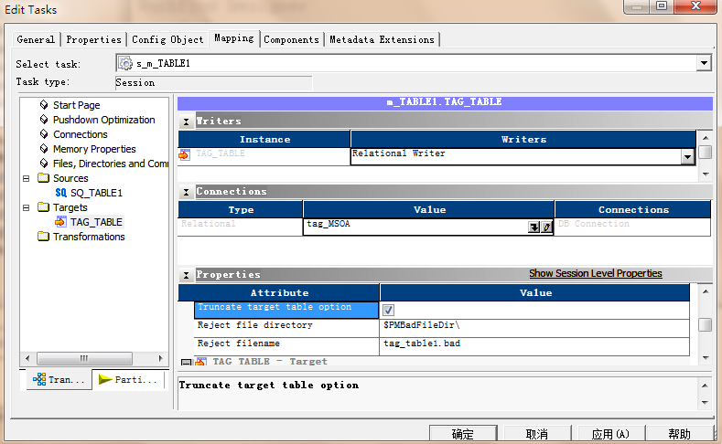
保存工作流后，点击工具条上的Start workflow图标，开始运行工作流。
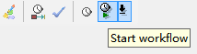
此时会自动打开Workflow Monitor客户端工具，监控工作流执行情况。

XX功能名称、基本使用技巧及参数配置
对基础功能特点进行详细描述，需处内人员基本掌握此功能

高级功能

XX功能名称、高级使用技巧及参数配置
对高级功能特点进行详细描述，需处内此功能专项负责人掌握

XX功能名称、高级使用技巧及参数配置
对高级功能特点进行详细描述，需处内此功能专项负责人掌握

参数配置
参数说明及配置方式

常见问题

XX问题

问题描述
问题的现象描述

解决方式
问题的解决方式

XX问题
同上

经典案例
工具类说明文档时，描述经典案例及使用实例。包含使用场景及常用技巧等。

使用案例
描述各类经典案例

特殊技巧
描述一些使用的特殊技巧，例如：某些工具对中文的支持不佳，需额外进行处理

支持电话
包括处内支持电话，厂商支持电话

